LRD - Farola - Práctica 14
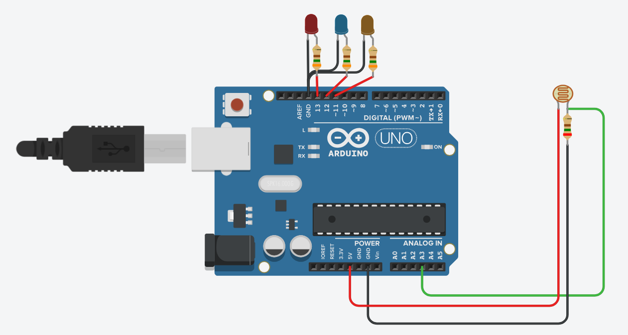

int light=0;
void setup()
{
pinMode(A3, INPUT);
pinMode(11, OUTPUT);
pinMode(12, OUTPUT);
pinMode(13, OUTPUT);
Serial.begin(9600);
}
void loop()
{
light = analogRead(A3);
Serial.println(light);
if (light < 500 ,light >= 200) {
digitalWrite(11,LOW);
digitalWrite(12,LOW);
digitalWrite(13,LOW);
}
else if (light < 200,light >=50) {
digitalWrite(11,HIGH);
digitalWrite(12,LOW);
digitalWrite(13,LOW);
}
SERVO – Práctica 19
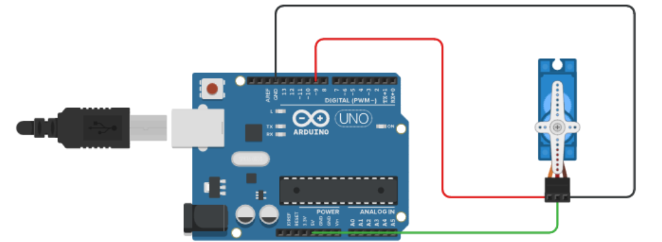
#include <Servo.h> //Inserire la libreria Servo
Servo Servo1; //Il nome del servo è Servo1
void setup() {
Servo1.attach (9); //Il Servo1 è collegato al pin digitale
}
void loop() {
Servo1.write (-180); //Imposto la posizione a cui si deve spostare il Servo1
delay (500);
Servo1.write (-150);
delay (500);
Servo1.write (-120);
delay (500);
Servo1.write (-90);
delay (500);
Servo1.write (-60);
delay (500);
Servo1.write (-30);
delay (500);
Servo1.write (0);
delay (500);
Servo1.write (30);
delay (500);
Servo1.write (60);
delay (500);
Servo1.write (90);
delay (500);
Servo1.write (120);
delay (500);
Servo1.write (150);
delay (500);
Servo1.write (180);
delay (500);
}

